**CLASS DIAGRAMS**

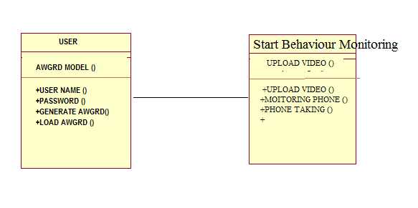

**USE CASE DIAGRAMS**

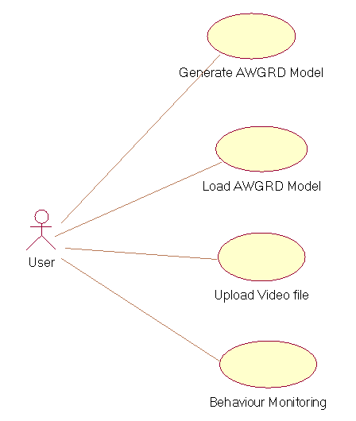

**SEQUANCE DIAGRAMS**



**Collaboration Diagram**

